- Adja meg egy függvény pontbeli i-edik változó szerinti parciális deriváltjának fogalmát!
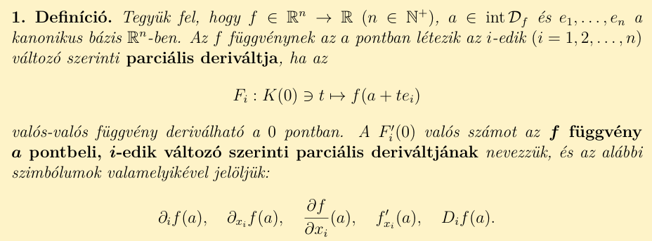

- Adja meg ∂xf(a) geometriai jelentését R² →R típusú függvények esetében!

- Mit nevezünk parciális függvénynek, és milyen szerepük van a parciális deriváltak kiszámításában?
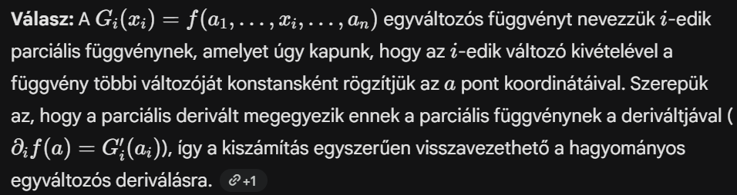

- Mit jelent a ∂ijf(a) jelölést?

- Adja meg egy függvény pontbeli v irányú iránymenti deriváltjának fogalmát!
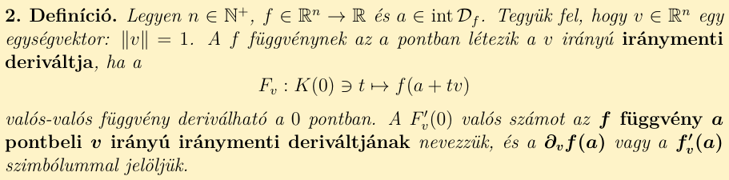
- Adja meg ∂vf(a) geometriai jelentését R2 →R típusú függvények esetében!
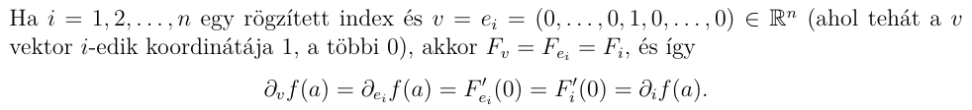

- Igaz-e, hogy minden parciális derivált egyben egy iránymenti derivált? A válaszát indokolja meg!


- Hogyan számítható ki egy iránymenti derivált a parciális deriváltak ismeretében? Adjameg az ehhez elegendő feltételeket!
